Т. Гриц «Ермак»
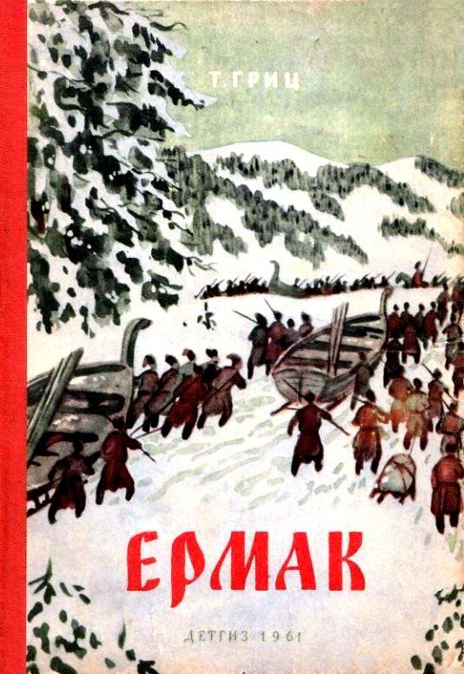
«Ермак» — детская повесть о Сибирском походе Ермака; автор: Теодор Гриц.
Книга повествует о том, как в 1581 году, во времена Ивана Грозного, отряд казаков под предводительством Ермака разбил многочисленные войска хана Кучума.
Читать книгу - https://coollib.com/b/360491/read

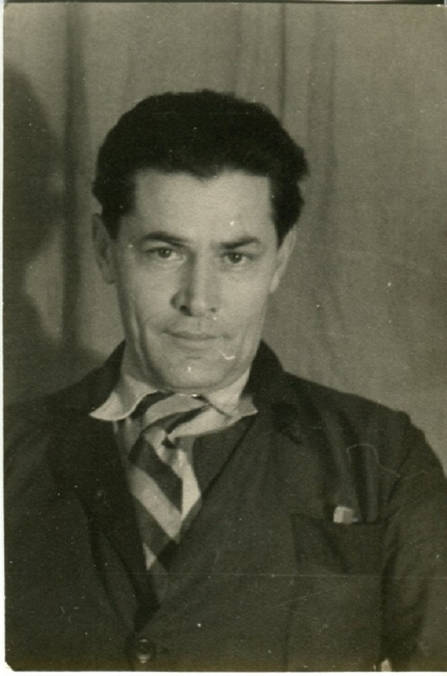

Биография писателя - https://librusec.tk/a/97227

